МИНИСТЕРСТВО ОБРАЗОВАНИЯ И НАУКИ КЫРГЫЗСКОЙ РЕСПБУБЛИКИ

КЫРГЫЗСКО-ГЕРМАНСКИЙ ИНСТИТУТ ПРИКЛАДНОЙ ИНФОРМАТИКИ

**КУРСОВАЯ РАБОТА**

По предмету «Языки программирования 3»

На тему «Строительство: поставщик, подрядчик»

Руководитель: ст. преп Алмазбек у А._______________________

Консультант по немецкому языку: ст.преп. Исмаилова Г.У.­_____

Нормконтроль: ст.преп. Турганов К.Б._______________________

Выполнили: ст.гр AIN-1-20

Молдобасаров Д.____________

Султанова Ч._______________

Сатыбалдиев А._____________

Бишкек 2021

MINISTERIUM FÜR BILDUNG UND WISSENSCHAFT KIRGISISCHER RESPUBLIKA

KIRGISISCH-DEUTSCHES INSTITUT FÜR ANGEWANDTE INFORMATIK

**HAUSARBEIT**

Nach «Programmiersprachen 3»

zum Thema : “Bau: Hersteller von Zulieferern”

Fachlicher Betreuer: Dozent Almazbek u A. __________________

Sprachliche Betreuerin: Dozentin Niazalieva A.T. ______________

Dokumentationsbetruer: Turganov K.B_____________________

Erfüllt: Studierende der Gruppe AIN-1-20

Moldobasarov Daniyar_________

Azamat Satybaldiev_________

Sultanova Cholpon________

**Bischkek 2021**

**Kirgisisch-Deutsches Institut für Angewandte Informatik**

**FACULTY OF INFORMATICS**

|  |  |  |  |  |
| --- | --- | --- | --- | --- |
| **SUBJECT’S INFORMATION:** | | | | |
| Studienprojekt | | Programmsprachen 2 | | |
| Sitzung | | 2021 | | |
| Programme | | 3 Sitzung | | |
| Lecturer | | Askarbek Almazovich | | |
| **STUDENT’S INFORMATION:** | | | | |
| **Name** | **ID** | | **Contact** |  |
| Moldobasarov Daniar | AIN-3-20-201 | | dmoldobasarov@gmail.com  +996703364156 | |
| Sultanova Cholpon | AIN-1-20-142-4 | | cholponsultanova2224@gmail.com  +996706828105 | |
| Azamat Satybaldiev | AIN-3-20-207 | | [azamat.satybaldiev28@gmail.com](mailto:azamat.satybaldiev28@gmail.com)  +996755901258 | |

**Оглавление**

1. Voraussetzungen für das Programm 6

2. Architekturdarstellung 7

2.1. Mind Map 7

2.2. Anwendungsfall Spezifikation 9

3. Studie 10

3.1. Analoge 10

3.2. Ziele und Einschränkungen 11

4. Benutzerhandbuch 12

5. Besonderen Anforderungen 13

6. Vision 14

8. Risk Management Task 21

**Folge** 21

akzeptieren 21

akzeptieren 21

groß 21

niedrig 21

akzeptieren 21

9. Codeüberprüfung 21

9.1. MySQL Datenbank Integration 21

9.2. Code 23

References 27

# 

**Einführung**

Betrifft: Programmsprachen 3

Name des Projekts: "Bau: Lieferant, Auftragnehmer".

Als Studenten von Inai.kg der Gruppe AIN-1-20 werden wir gebeten, ein Programm mit einem Rahmen zu erstellen und zu erfinden. Unsere Gruppe wurde beauftragt, als Team zu arbeiten, um das Projekt zu produzieren.

**Teamrollen:**

**Moldobasarov Daniyar**

o Datenforscher

o Sprecher der Präsentation

o Coder

**Sultanova Cholpon**

o Sprecher der Präsentation

o Coder

o Dokumentarfilme

**Azamat Satybaldiev**

o Datenforscher

o Sprecher der Präsentation

# Voraussetzungen für das Programm

Anforderungen an die funktionalen Merkmale des Systems Organisation der Tätigkeiten der Kommunikationsunternehmen" sollte die Leistung der folgenden Funktionen zu gewährleisten

1. Loggen Sie sich in Ihr Konto ein
2. Möglichkeit, aus dem Menü zu wählen, abhängig von der Art des Kontos der Person
3. Die Fähigkeit, den Mangel an Material zu sehen, sowie seine Lager
4. Fähigkeit, nach bestimmten Materialien zu suchen
5. Möglichkeit, einige Daten zu löschen oder zu ändern
6. Fähigkeit, einige Arten von Berichten anzuzeigen.

Alle Anforderungen sind in der Logik unserer Kursarbeit geschrieben

# Architekturdarstellung

## 2.1. Mind Map

In dieser architektonischen Darstellung unserer Programmfunktionalitäten hat unser Team eine Mindmap erstellt, die Anwendern (Builder, Lieferant) hilft, das Programm und seine Funktionalitäten besser zu verstehen.

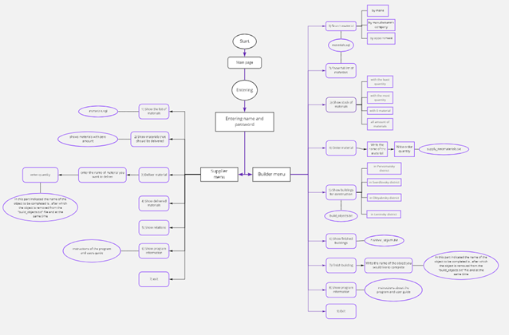

Bild 1. Mind Map

link zur Mind Map: <https://miro.com/app/board/o9J_lP5kg_g=/>

1. Zunächst stellt der angehängte Teil der Mindmap den "Anfangsabschnitt" dar. Es enthält eine Hauptseite und einen Eingabeteil, der Ihnen die Wahl gibt, sich in das bestehende Konto einzuloggen oder sich anzumelden, wenn es das erste Mal einer Eingabe für einen Benutzer ist. Danach hat der Benutzer ein Recht, mit Kontotyp zu wählen, gehört ihm/ ihr
2. Beim Wechsel auf das Konto des Lieferanten zeigt uns die Abbildung eine Pop-up-Box mit 7 Optionen, von denen vier uns zu der neuen angezeigten Box mit relevanten Informationen führen.
3. Im rechten Teil der Mindmap befindet sich ein erster Teil einer Menüleiste für einen "Builder"-Kontotyp.
4. Der verbleibende Teil des zweiten Kontos stellt die gleiche strukturierte Menüleiste dar. Jeder Artikel öffnet ein neues Fenster, in dem geeignete Funktionalitäten (Anzeigen von Gebäuden für den Bau, fertige Gebäude, Gebäude zu beenden, PI, Exit-Taste) besteht.

In dieser architektonischen Darstellung unserer Programmfunktionalitäten hat unser Team eine Mindmap erstellt, die Anwendern (Builder, Lieferant) hilft, das Programm und seine Funktionalitäten besser zu verstehen.

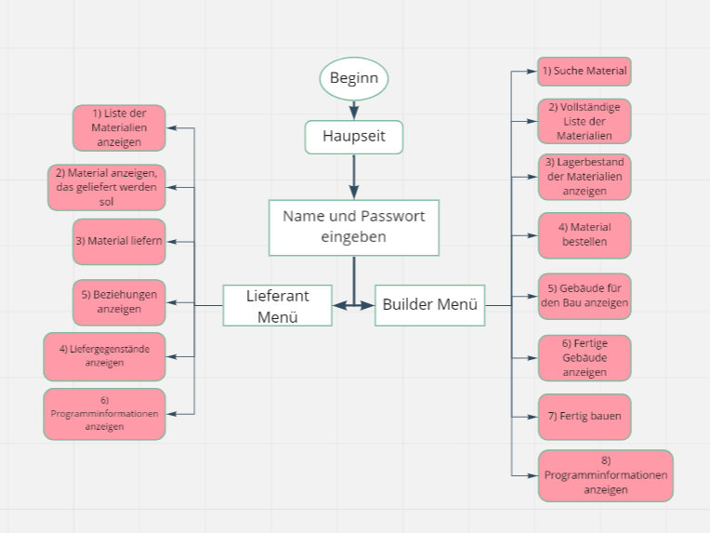

Bild 2. Aktives Diagramm

Ein Aktivitätsdiagramm (englisch activity diagram) ist ein Verhaltensdiagramm der [Unified Modeling Language](https://de.wikipedia.org/wiki/Unified_Modeling_Language) (UML), einer Modellierungssprache für [Software](https://de.wikipedia.org/wiki/Software) und andere Systeme, und stellt die Vernetzung von elementaren [Aktionen](https://de.wikipedia.org/wiki/Aktion_(UML)) und deren Verbindungen mit Kontroll- und Datenflüssen grafisch dar.

## 2.2. Anwendungsfall Spezifikation

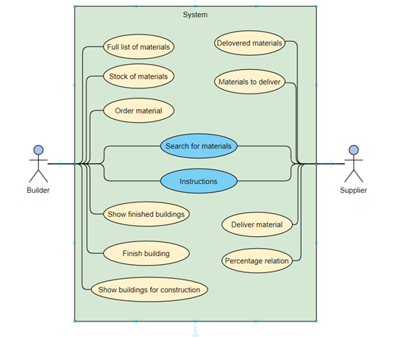

Bild 3. Use Case

Ein Use Case Diagramm ist eine grafische Repräsentation von Anwendungsfällen inklusive deren Beziehungen zur Umwelt und zu anderen Anwendungsfällen. Damit beschreibt es in einer hohen Abstraktion, welche Funktionen und Dienste ein System für einen Anwender bereitstellt.

Mit einem Use Case Diagramm – auch Anwendungsfalldiagramm oder Nutzfalldiagramm genannt – werden weder die Abläufe des Systems beschrieben, noch die Reihenfolge der Funktionen oder Dienste dargestellt. Für die Definition einer Ablaufreihenfolge bieten sich andere Verhaltensdiagramme der UML an, wie bspw. Aktivitäts-, Kommunikations- Zustands- oder Sequenzdiagramme.

In diesem Use Case zeichnete unser Team die möglichen Ergebnisse der Interaktion zwischen Lieferanten und Bauherren auf. Dies ist eine Darstellung des Gesamtprogramms.

# Studie

## Analoge

Diagram 1. Forschung, wo Bauunternehmen am häufigsten werben

Diagram 2. Forschung darüber, wie Bauunternehmen am häufigsten das Muster der Beschaffung und des Verbrauchs von Baustoffen überwachen

## Ziele und Einschränkungen

Das wichtigste Ziel ist die Vereinfachung der Interaktion zwischen dem Auftragnehmer und dem Lieferanten. Es ermöglicht Ihnen, effektive gemeinsame Arbeit mit der Kontrolle und Suche nach Material und die Bildung von Berichten zu organisieren.

Das Programm wird durch die Tatsache begrenzt, dass Konten ihre Berichte verlassen können, nicht die Fähigkeit haben, miteinander zu korrespondieren, es gibt keine detaillierte Beschreibung der Materialien.

Gibt es die gleichen Programme auf der Kyrgyzstan?

Noch nicht. Aber es gibt eine Menge von ähnlichen Plattformen auf der ganzen Welt, oft Websites, anstatt Anwendungen und solche Plattformen im Durchschnitt etwas mehr als 20 pro Land.

# Benutzerhandbuch

Das System "Bau, Lieferant, Erbauer" - soll Informationen über Bauprojekte, über Materialien für die Lieferung, über die notwendigen Punkte für die Arbeit an einem bestimmten Objekt zu generalisieren, Materialmangel und führt auch automatische Berechnung bei der Abrechnung zwischen Lieferanten und Bauherren.

Das Programm startet:

Um das Programm zu starten, geben Sie bitte Ihren Benutzernamen und Ihr Passwort ein:

Wenn Konto bereits existiert, je nach Art des Kontos das System zeigt uns notwendig Menü-Abschnitt

Menü für einen Builder

1. Die erste Funktion wird für die Materialsuche verwendet. Suche nach Materialien:

* Häusser und Cie Textil-Natoarmband schwarz
* Finden Sie Material auf der Herstellerfirma
* Finden Sie Material für den vorgesehenen Zweck

2. Vollständige Liste der Materialien anzeigen

* Zeigt alle Materialien aus der angegebenen Datei an
* Material und kurz beschriebene Gebrauchshinweise

3. Der Bestand der Materialien zeigen:

* Häusser und Cie Textil-Natoarmband schwarz
* Häusser und Cie Textil-Natoarmband schwarz
* Häusser und Cie Textil-Natoarmband schwarz o Zeige alle Materialmengen

4. Bestellmaterial

* Schreiben Sie den Namen des Materials
* Schreiben Sie Ihre Bestellmenge

# Besonderen Anforderungen

Dieses Programm wurde mit folgenden Instrumenten durchgeführt:

1. Program language: Java

2. IDE: Jetbrains intellij IDEA 2020

3. Visualization: javafx

4. App for a visualization: scenebuilder

5. Database: MySQL

6. Tool for DB: PhpMyAdmin

7. Zusätzliche Instrumente:

* Apache Poi lib
* itextpdf lib
* GITHUB
* StackOverFlow

# Vision

**6.1. Geschäftsmöglichkeiten:**

Dieses Projekt hat ein wesentliches Merkmal für Unternehmen, Konzerne und andere Unternehmen.

**6.2. Problem Statement:**

The problem of:

o Mangel an gutem Autorisierungssystem

o Keine Visualisierung möglich

o Daten-Tracking deaktiviert

Betrifft: Bauleistungen, Nutzer

Eine erfolgreiche Lösung:

o Ein gutes Autorisierungssystem erstellen

o Machen Sie ein professionelles Design

o Verbinden mit Datenbank

1. **Funktionalität**

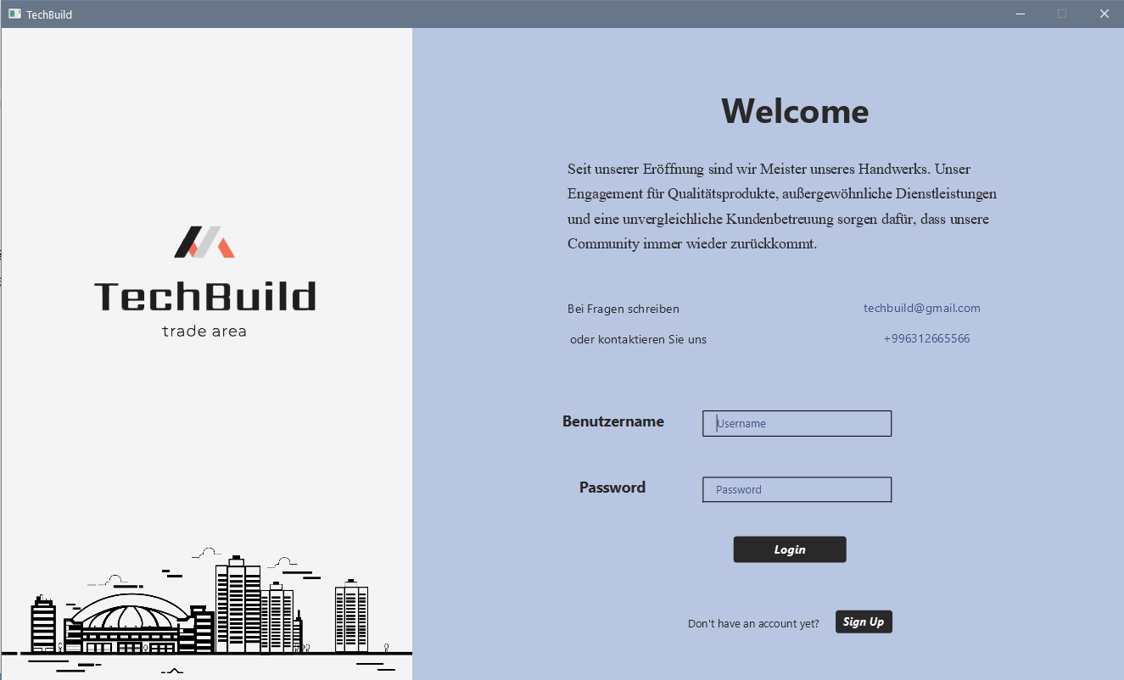Dieser Abschnitt enthält einen Überblick über die Funktionalität jedes Schritts, wenn der Benutzer mit dem System interagiert. Im Folgenden finden Sie alle erforderlichen Screenshots unseres Programms.

Bild 1. Erste Seite.

* + - 1. Das Programm gibt dem Benutzer die Wahl: er/sie kann sich entweder anmelden oder ein neues Konto erstellen. Je nach Kontotyp führt uns die Anmeldung zum Menü des Herstellers oder Lieferanten

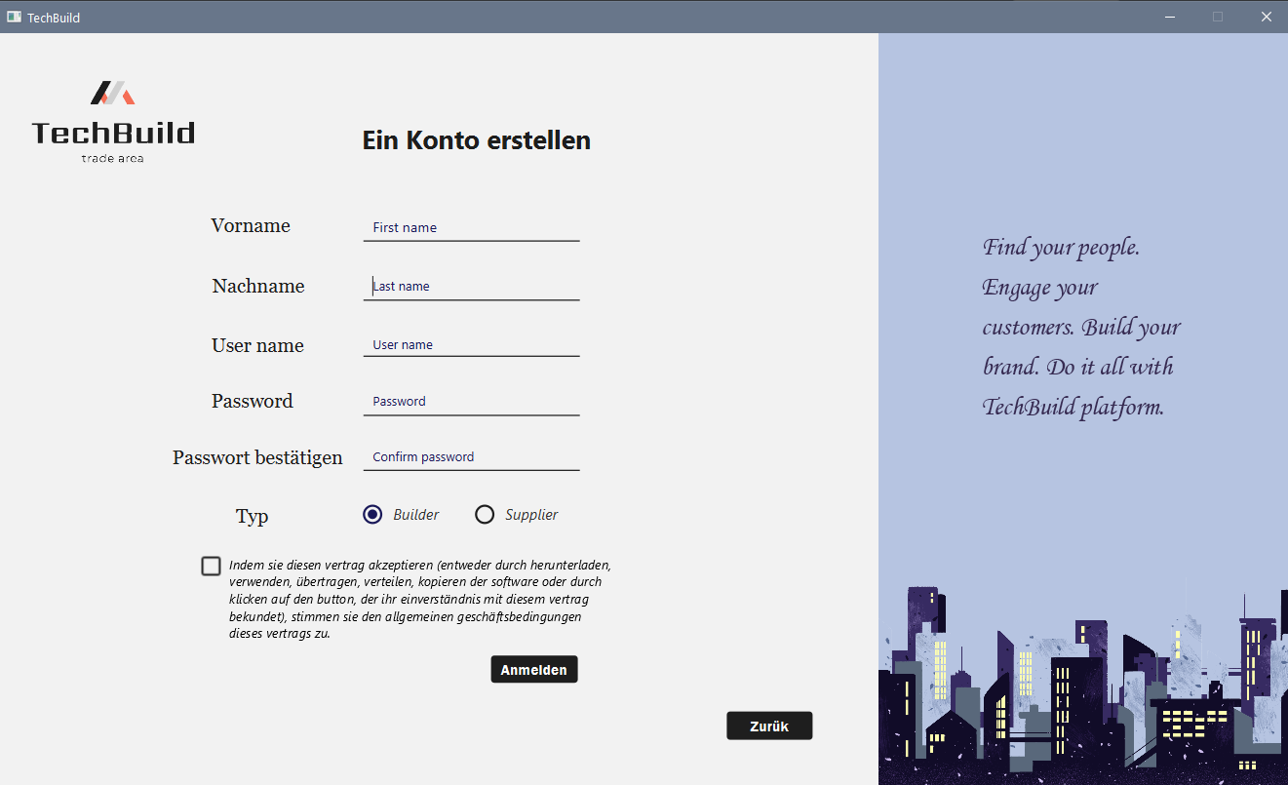

Bild 2. “Sign up" Menü

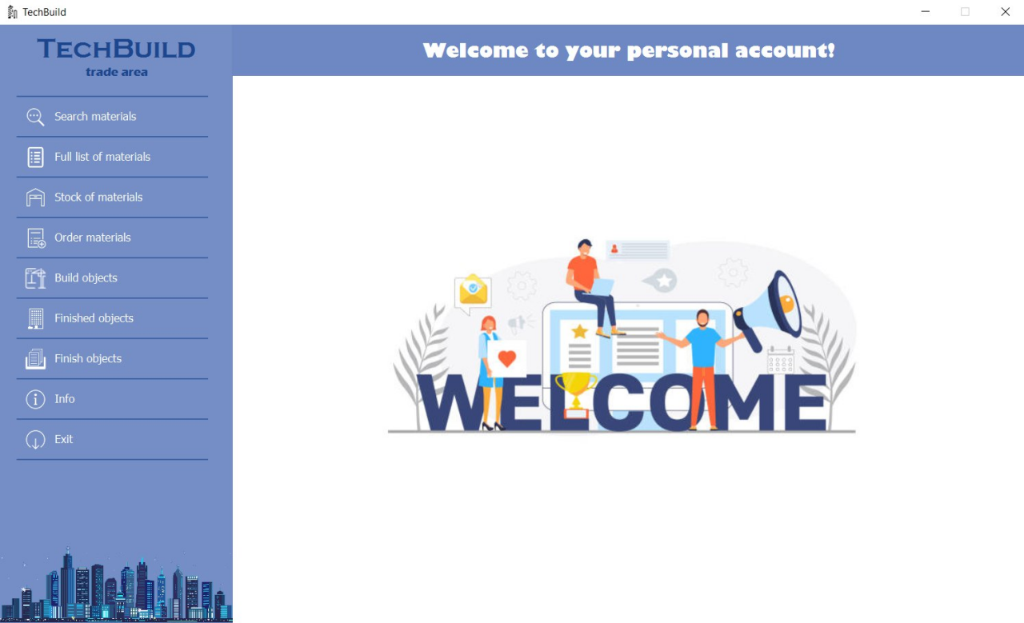

Bild 3. erste Seite des Menüs

1. Das Programm gibt dem Benutzer die Wahl: er/sie kann sich entweder anmelden oder ein neues Konto erstellen. Je nach Kontotyp führt uns die Anmeldung zum Menü des Herstellers oder Lieferanten.

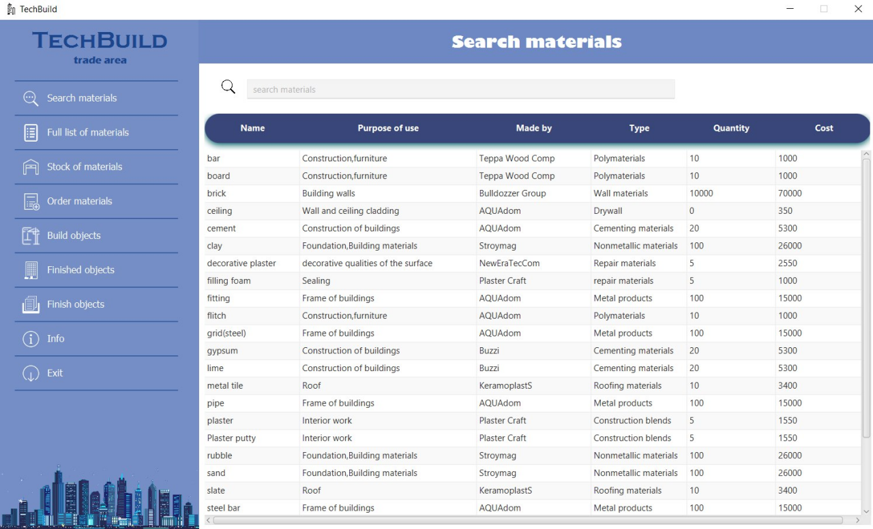

Bild 4. materielle Suche

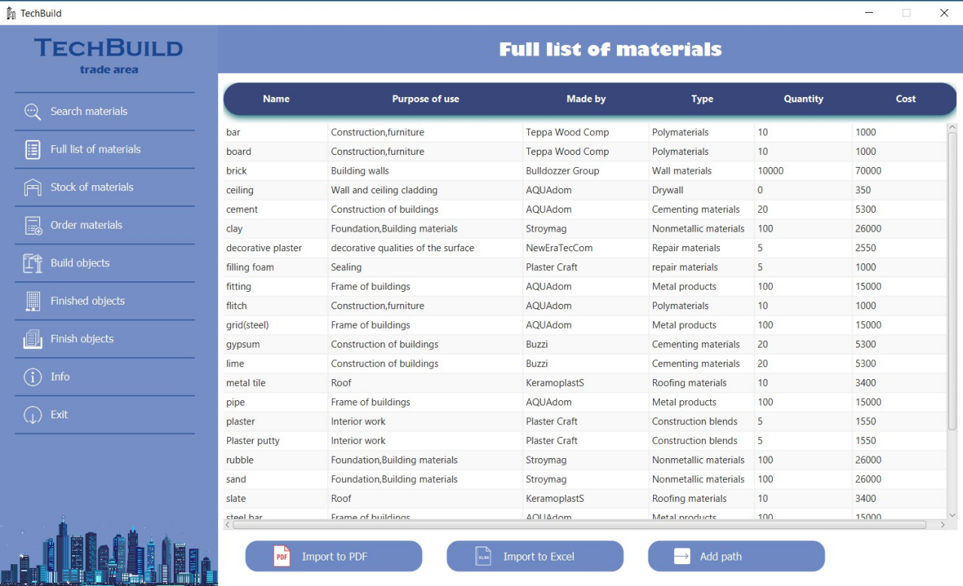

Bild 5. komplette Folie aus Materialien

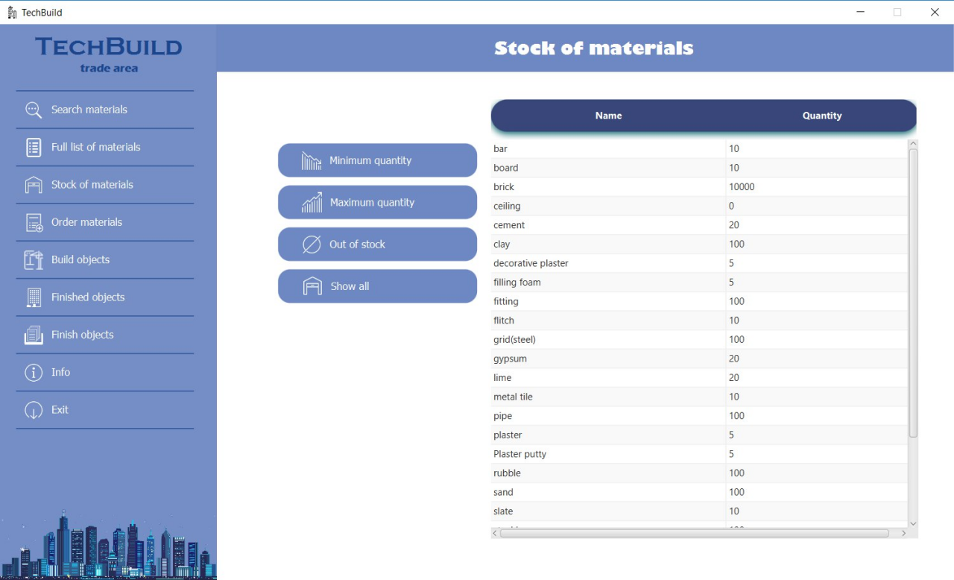

Bild 6. Lager von Materialien

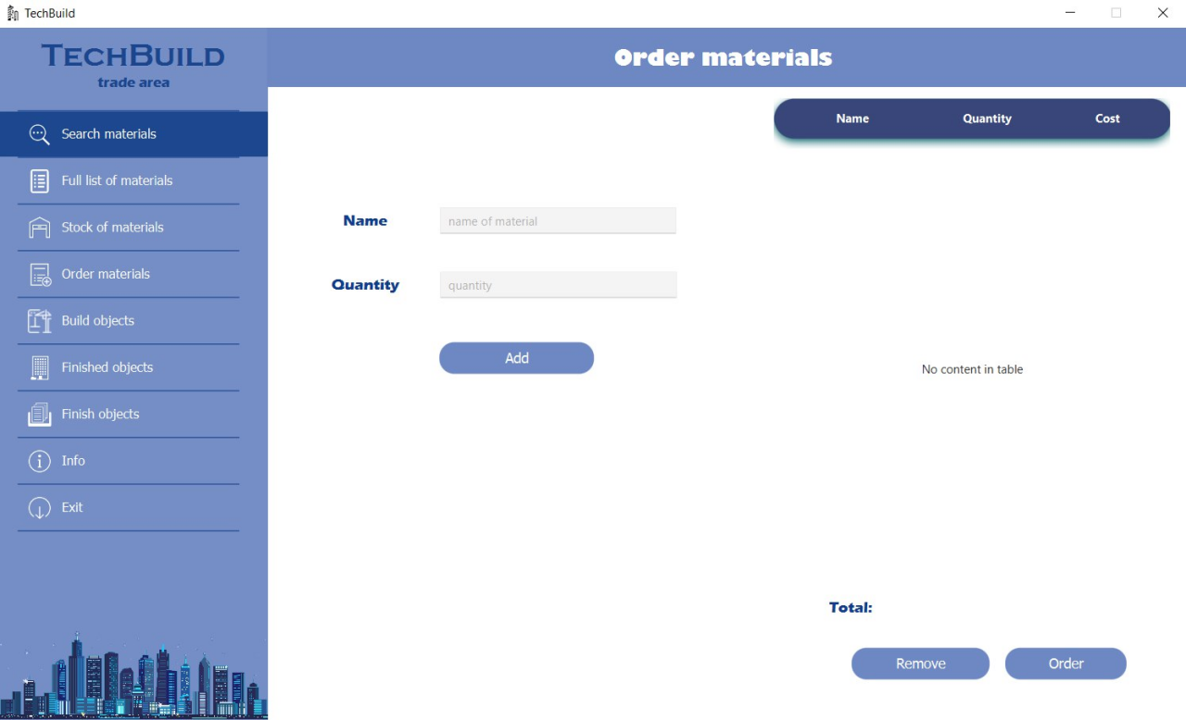

Bild 7. Materialien bestellen

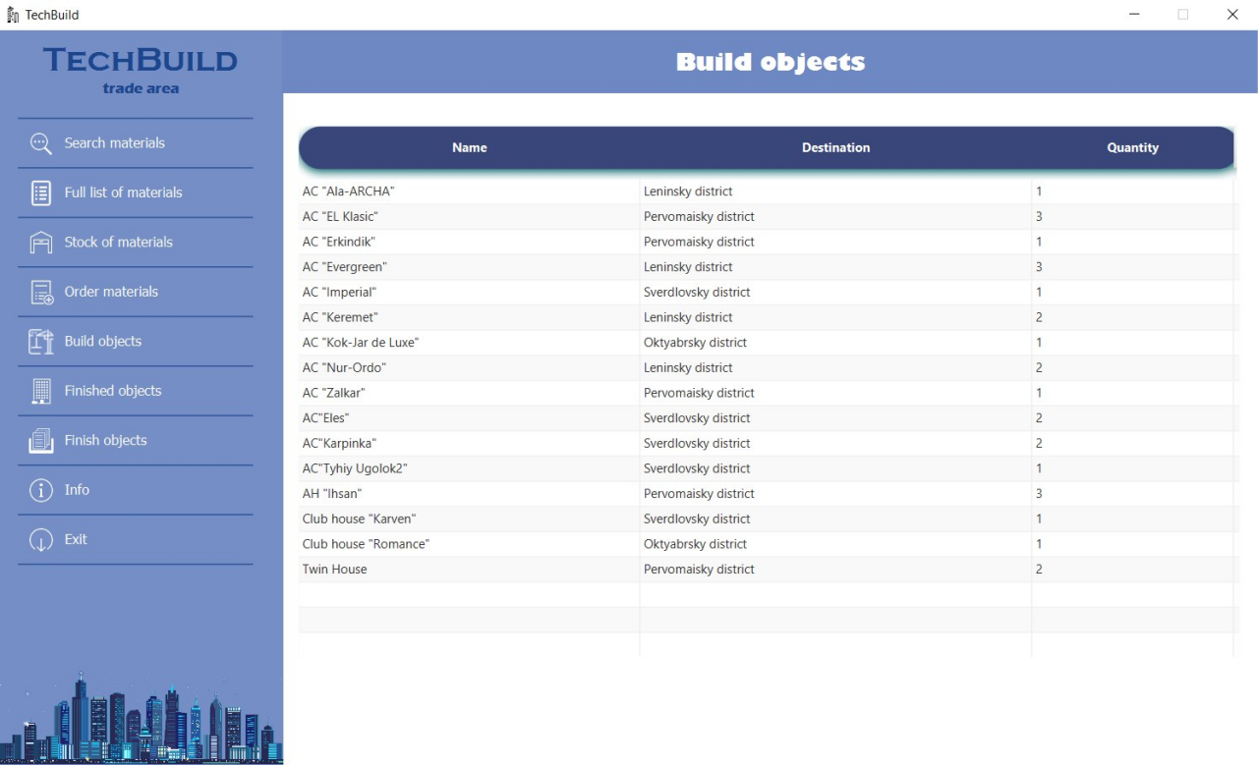

Bild 9. Objekte bauen

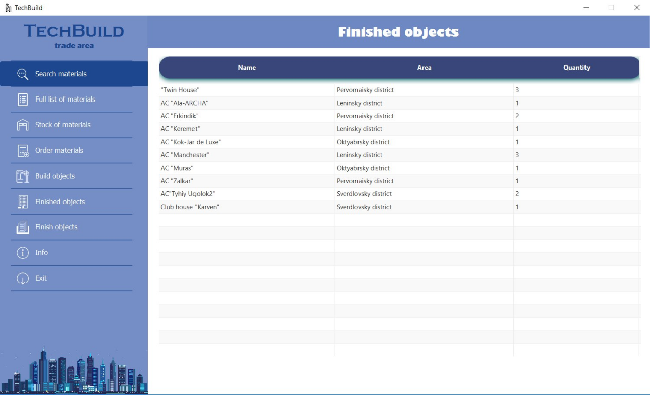

Bild 10. fertigen Objekte

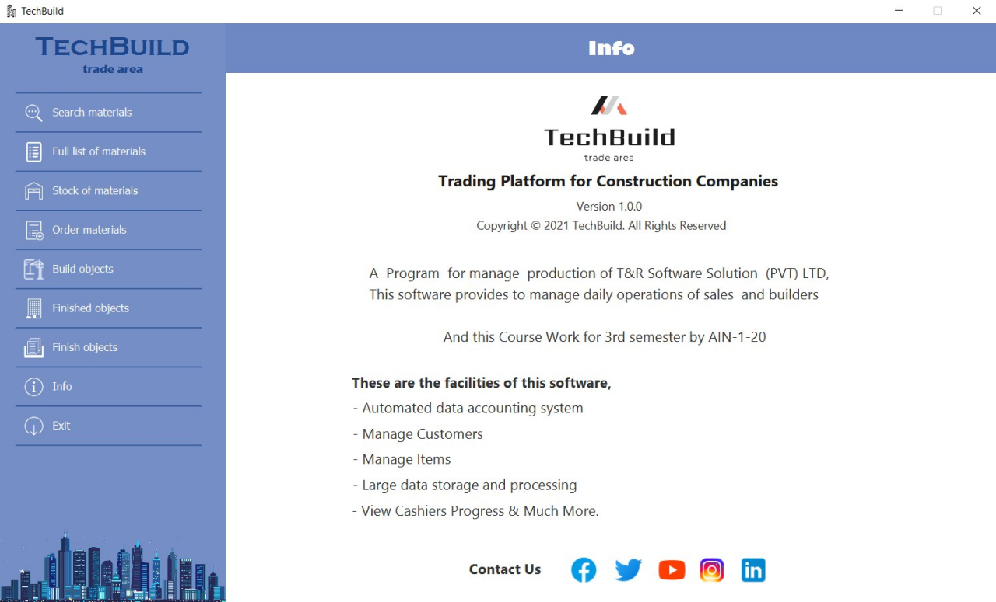

Bild 11. Info

# Risk Management Task

|  |  |  |  |  |  |
| --- | --- | --- | --- | --- | --- |
| **Risk ID** | **Description** | **Department** | **Folge** | **Rank** | **Strategie** |
| 1 | Nicht jeder Computer kann das Programm unterstützen | Alle | niedrig | niedrig | akzeptieren |
| 2 | System kann falsch verwendet werden | Alle | Major | Medium | akzeptieren |
| 3 | Mitarbeiter verstehen das Programm möglicherweise nicht | Alle | groß | niedrig | akzeptieren |

# Codeüberprüfung

## MySQL Datenbank Integration

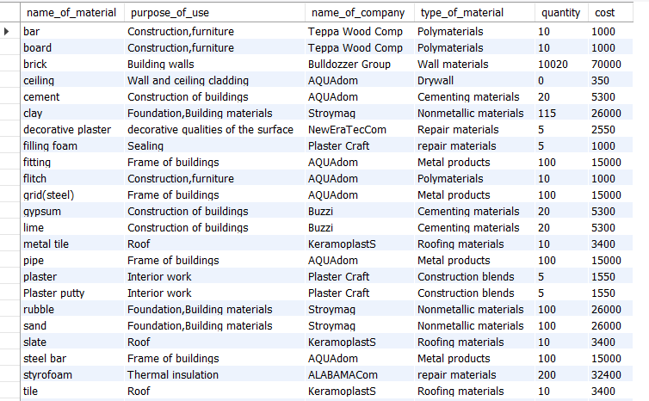

Bild 1. Materialtisch

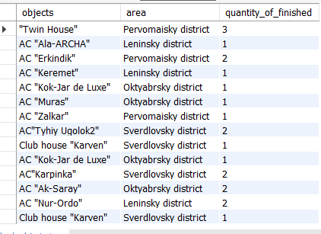

Bild 2. Materialtisch

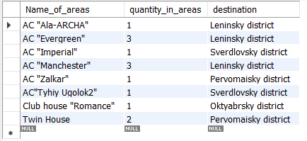

Bild 3. Materialtisch

## Code

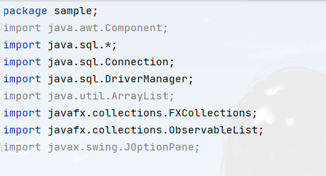Bild 1. Zunächst sollen wir Bibliotheken importieren, die oben angebracht sind, und es ist auch wichtig, zur "Projektstruktur" zu gehen und javafx sdk lib mit nicht älter als 16. Version herunterzuladen

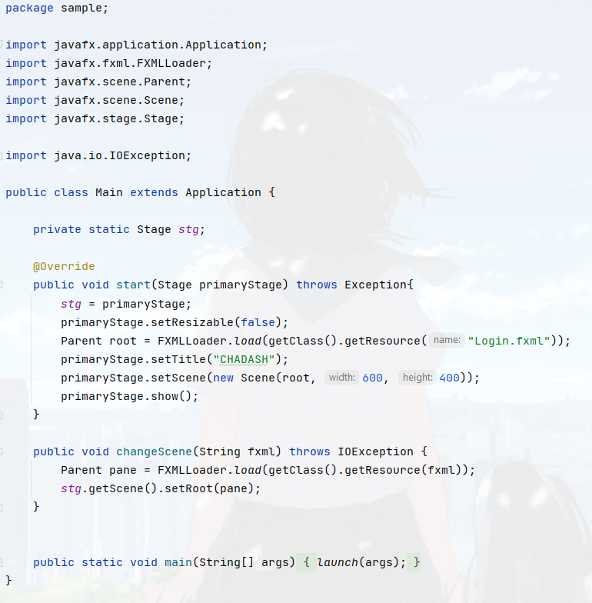Bild 2.Dies ist der "Main" unseres Codes. Es verbindet sich einfach mit javafx Szene Builder.

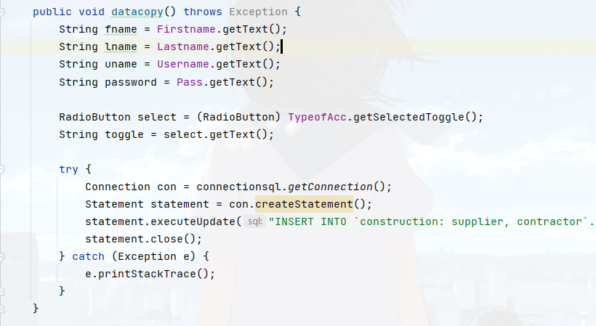

Bild 3. Diese speichert neue Eingabedaten in unsere Datenbank.

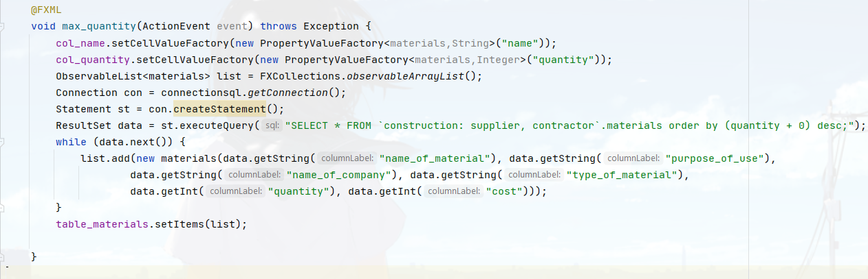

Bild 4.Dieser Teil des Codes zeigt den maximalen Betrag. Minimal, Null und volle Lager funktioniert fast auf die gleiche Weise.

**Abschluss**

Im Rahmen dieser Lehrveranstaltung haben wir ein Programm zur Automatisierung von Bauprozessen erstellt. Unser Ziel war es, denen, die in diesen Positionen für eine effektive Kommunikation arbeiten, das Leben zu erleichtern.

Das ganze Team hat gute Arbeit geleistet und alle Anstrengungen unternommen, wodurch wir Erfahrung in der Verwendung der mysql-Datenbank gesammelt haben und auch gelernt haben, wie wir unsere Programme mit Javafx visualisieren können.

Wir stießen oft auf verschiedene Probleme beim Schreiben von Code, zum Beispiel beim Verbinden einer Datenbank und bestimmter Funktionen, aber dank solcher Quellen wie Vorlesungen und Praktiken in inai, Video-Lektionen von YouTube, und spezielle Foren, konnten wir sie unabhängig lösen und wertvolle Erfahrungen sammeln.

Mit unserem Programm können die Benutzer: 2. Sehen Sie den Mangel an Materialien sowie ihre Bestände. 3. Suchen Sie nach einem bestimmten Material. 4. Löschen oder ändern Sie einige Daten. 5. Pflegen Sie bestimmte Arten von Berichten, sowie viele andere Dinge. Zusätzlich zu all den nützlichen Funktionen haben wir eine benutzerfreundliche Oberfläche und ein geeignetes Design zu unserem Programm hinzugefügt, das es Benutzern erleichtert, das System zu navigieren und schnell zu beherrschen.

Abschließend kann festgestellt werden, dass unser Team während der gesamten Arbeit immer wieder sein einziges Wochenende der Forschung und dem Schreiben von Code gewidmet hat. Aber als Ergebnis haben wir unser Ziel rechtzeitig erreicht, haben eine fruchtbare Arbeit geleistet und ein Programm von Grund auf erstellt, das von Auftragnehmern und Lieferanten von Bauunternehmen problemlos verwendet werden kann.

# References

1. Java Programmirung Buchen

2. INAI.KG Lecturers in der Disziplin «Sprachprogrammierung und Datenbanken».

3. <https://www.youtube.com/c/KeepToo>

4. <https://www.youtube.com/c/GenuineCoder>

5. StackOverFlow - [https://stackoverflow.com](https://stackoverflow.com/)

6. GitHub -<https://github.com/openjfx/openjfx-docs/issues/91>

7. Data JavaFX <https://www.youtube.com/watch?v=LoiQVoNil9Q>